JarmOK - admin - Vytvorenie nového Jarmoku

Krok 1: Kliknite na link "Prihlásiť sa"
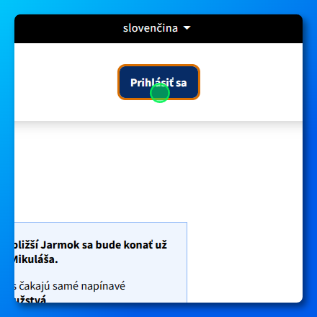

Krok 2: Kliknite na email input "email"

Krok 3: Zadajte text: "jan@inventai.eu"
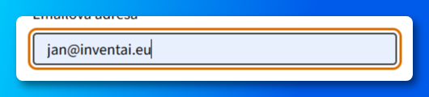

Krok 4: Kliknite na button "Získať verifikačný kód"
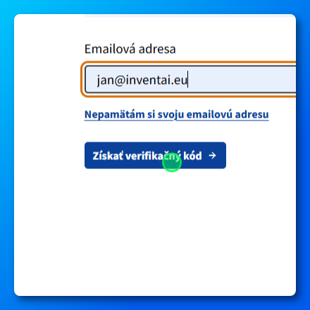

Krok 5: Počkajte na verifikačný email

Krok 6: Skopírujte kód z emailu "948322"
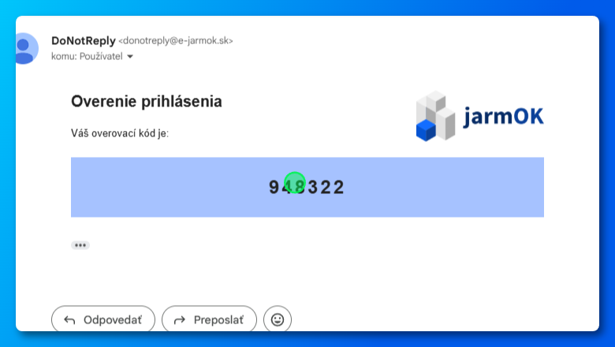

Krok 7: Kliknite na text input "Zadajte kód"
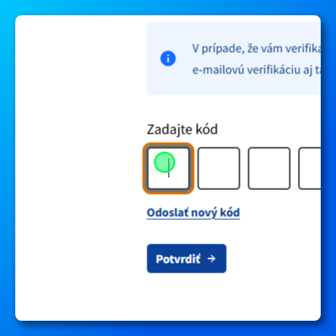

Krok 8: Ste prihlásený, kliknite na link "Mapa jarmokov"
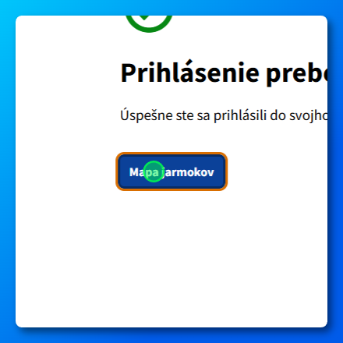

Krok 9: Kliknite na tlačidlo "Pridať jarmok"
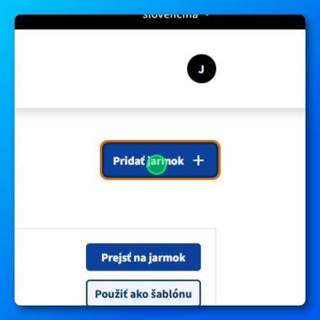

Krok 10: Kliknite na text input "Vyhľadajte miesto alebo adresu"
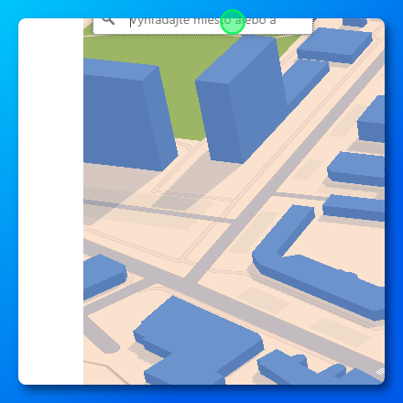

Krok 11: Kliknite na element containing "Revúca

Banská Bystrica, Slovakia"
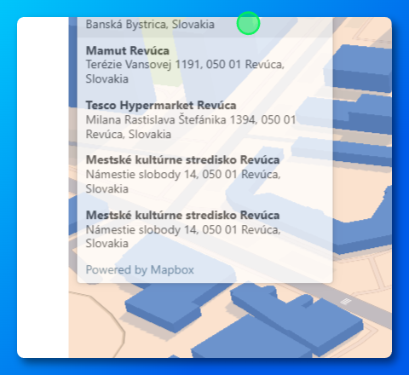

Krok 12: Kliknite na button "Prejsť do režimu úprav"
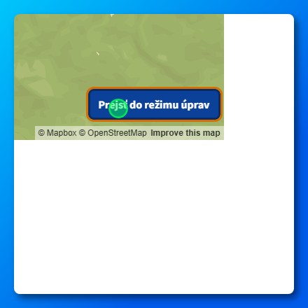

Krok 13: Kolečkom myši priblížte mapu
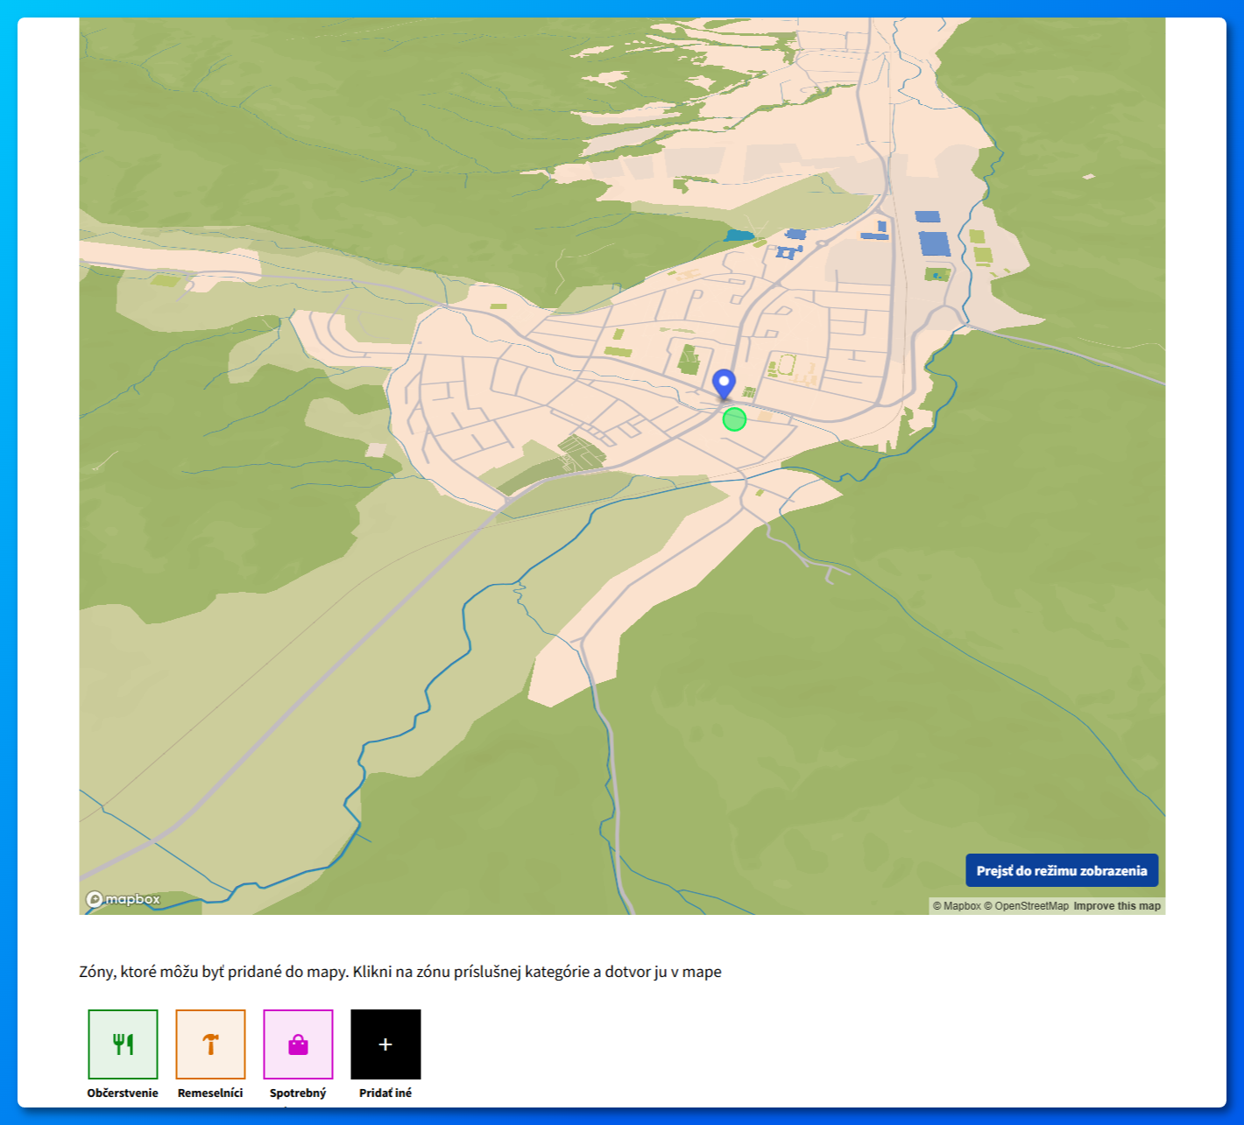

Krok 14: Vyberte typ zóny na pridanie do mapy
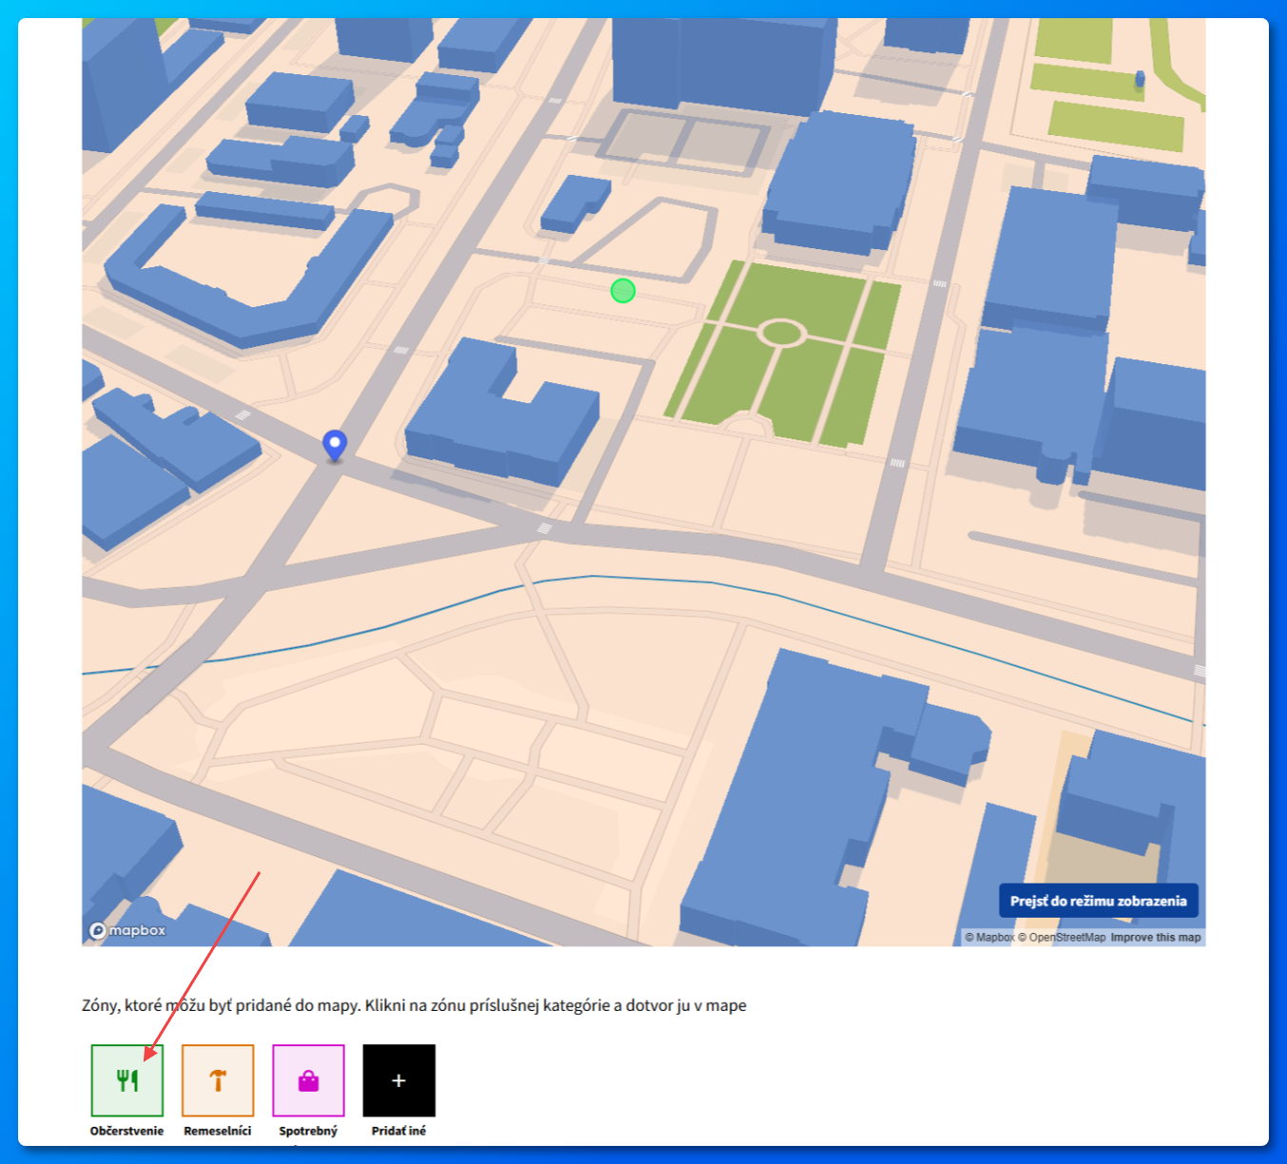

Krok 15: Klikaním do mapy pridajte zónu - režim kreslenia polygonu

Krok 16: Po vytvorení sme automaticky presmerovaný na detail Zóny

Krok 17: Vyplňte formulár pridania Zóny
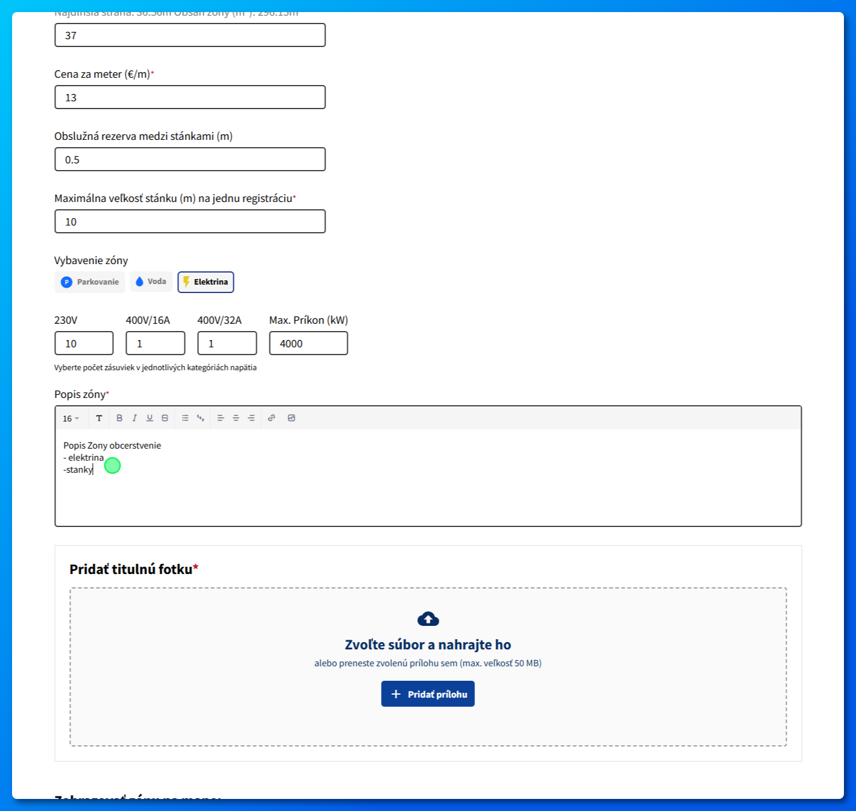

Krok 18: Kliknite na button "Pridať titulnú fotku"
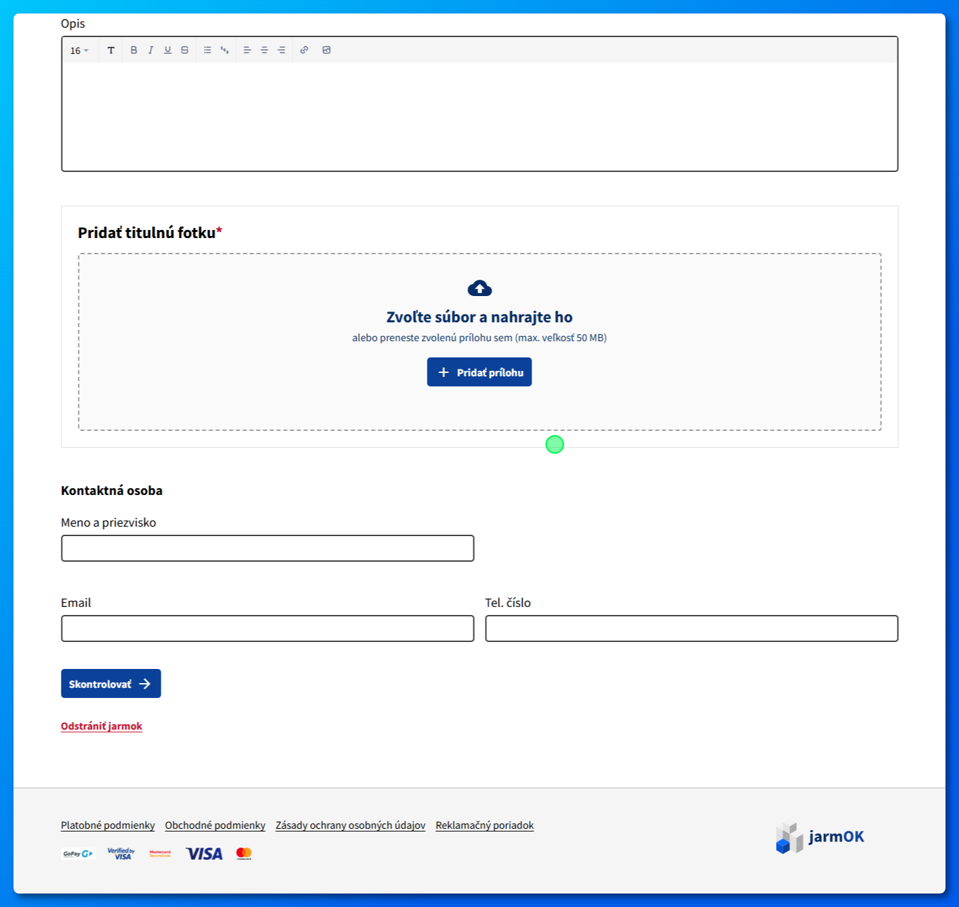

Krok 19: Kliknite na button "Skontrolovať"
Skontrolujte automatické preklady

Krok 20: Kliknite na button "Vyberte jazykovú mutáciu úpravy"
Skontrolujte automatické preklady

Krok 21: Dokončíme pridanie Jarmoku, kliknite na "Názov"
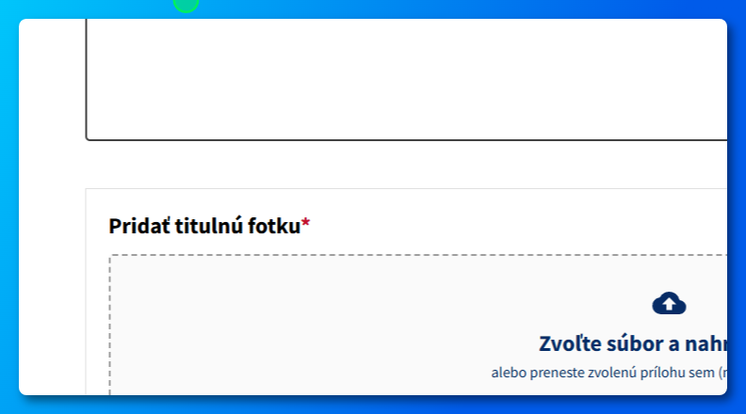

Krok 22: Input Názov jarmoku, Zadajte text: "Jarmok Demo"

Krok 23: Kliknite na date input "registrationStartDate" Vyberte dátum

Krok 24: Kliknite na date input "registrationEndDate" Vyberte dátum

Krok 25: Kliknite na date input "startDate" Vyberte dátum

Krok 26: Kliknite na date input "endDate" Vyberte dátum

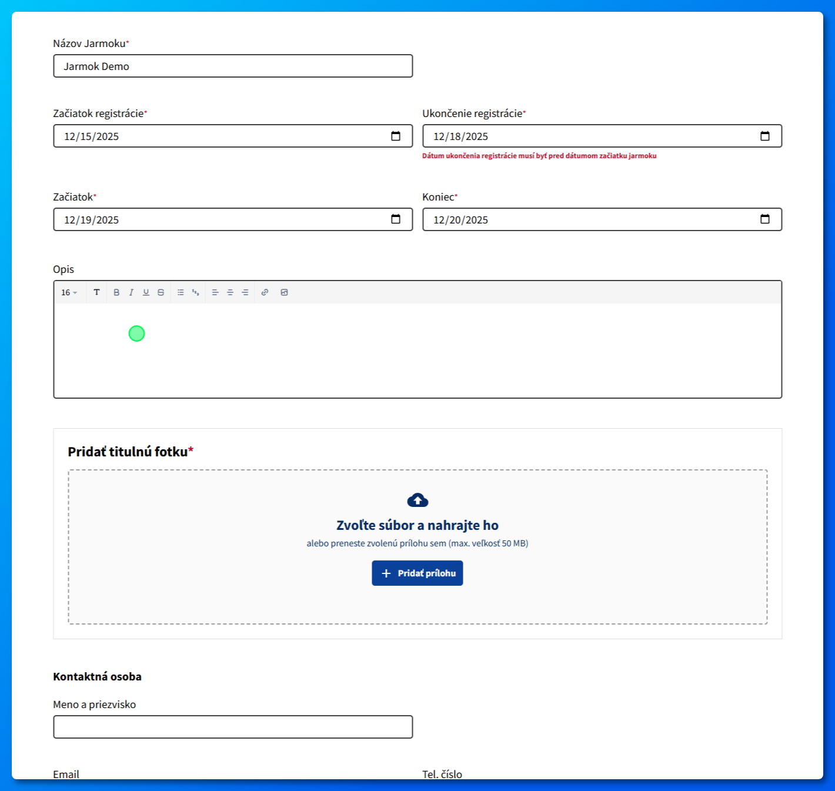

Krok 27: Kliknite na button "Skontrolovať"
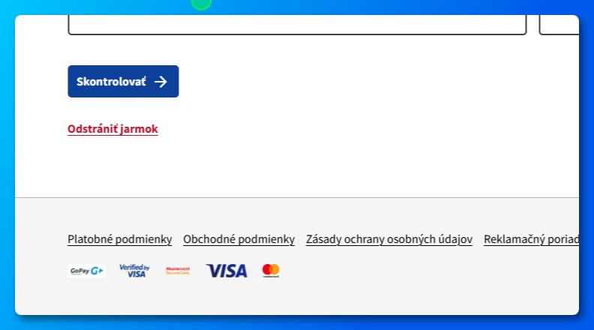

Krok 28: Kliknite na button "Vyberte jazykovú mutáciu úpravy"
Skontrolujte automatické preklady
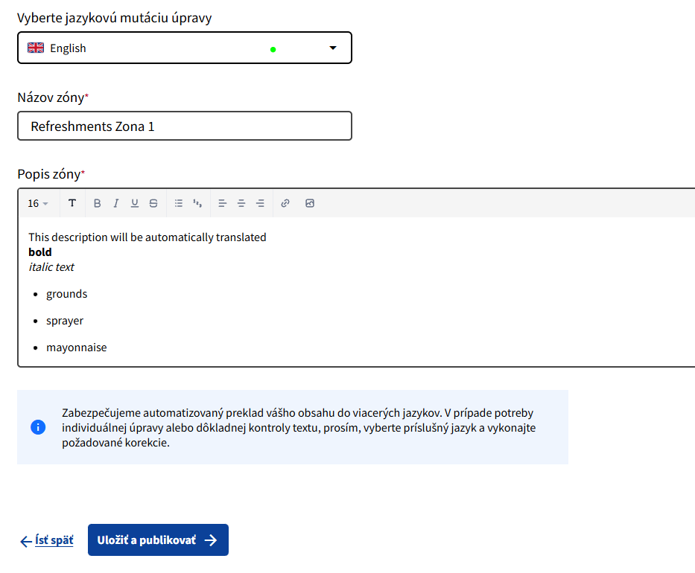

Krok 29: Kliknite na button "Uložiť a publikovať"
